Ekskurzija po Pomurju

Obisk cerkva v Tišini, Selu, Turnišču, Martjancih in Bogojini ter lončarske vasi v Filovcih

Poročilo

UVOD

V torek, dne 11. 03. 2008, smo se naš razred, 1.d in 1.a odpravili na šolsko ekskurzijo po Prekmurju. Namen naše ekskurzije je bil ogled petih cerkva v romanskem in gotskem slogu ter lončarske vasi. Za ogled cerkva smo se ustavili v sledečih krajih: Tišina, Martjanci, Selo, Bogojina, Filovci in Turnišče.
V poročilu, ki nam ga je naložil profesor zgodovine, poročam o naši ekskurziji, ki vsebuje nekaj značilnosti in zanimivosti teh obiskanih romanskih in gotskih cerkva po različnih krajih v Prekmurju.

TIŠINA

Tišinska cerkev oz. cerkev Marijinega rojstva je postavljena na sredi naselja Tišina. Vanjo je bilo v preteklosti opravljenih več gradbenih posegov. Trenutna ladja cerkve je očitno ostanek nekdanje, prvotne cerkve, ki je bila postavljena okoli 14. stoletja. Prezbiterij z zvezdastim obokom ter okni s krogovičjem so iz začetka 16. stoletja, ko je bila cerkev prenovljena, takrat so dozidali tudi današnje mogočno svetišče v slogu pozne gotike. Leta 1683 je cerkev zajel požar, zgoreli so vsi leseni deli. Čez par let so jo obnovili, postavili zgorel zvonik na zahodno stran cerkev (prvotno je bil na svetiščem). Postavili so tri kamnite oltarje, od katerih je bil le en uporaben. Med prvo svetovno vojno so uporabili tri cerkvene zvonove, da so jih pretopili v topovske krogle. Nadomestne so dali narediti leta 1932. Konec 19. stoletja so v cerkev posegli na večih mestih, nabavili so nove zvonove (glej gor), nekaj notranje opreme, oltarje, sedeže. Leta 1893 so v fasado vzidali renesančni figuralni nagrobnik Karla von Herberstofrta.
Ta tišinska cerkev spada med najzanimivejše arhitektonske spomenike. Tja spada zaradi vzhodnega spomenika, ki pa ga žal ni več.

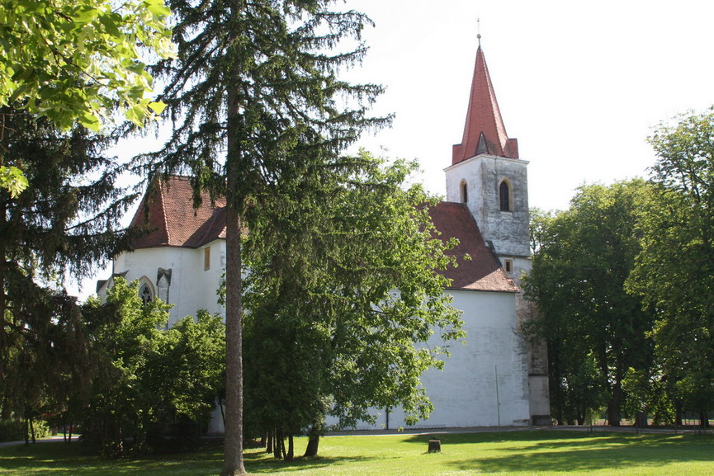
Slika 1: Cerkev Marijinega rojstva v Tišini

MARTJANCI

V Martjancih stoji gotska cerkev Sv. Martina. Zgrajena je bila v 14. stoletju. Stoji na rahlo dvignjenem griču na sredi vasi, torej se dviga nad nizkimi hišami, visoko nad vse pa sega cerkveni zvonik, ki je znanilec človeških domovanj, ki so se zbrala pod njegovim varstvom. Zunanjost cerkve je stroga in resna, ne razlikuje se dosti od ostalih srednjeveških podeželskih cerkvic. Gotski zvonik pa je eden najlepših v Sloveniji. Po prvi svetovni vojni je martjanska cerkev še zmeraj imela vso gotsko in baročno opremo, ki je bila zelo zapuščena in okrnjena. Sedaj enoladijska cerkev ima gotski obokani prezbiterij, poslikan po ikonografskem sistemu »kranjskega prezbiterija«, kar je poslikal znameniti Janez Aquila iz Radgone, kakor tudi vse druge poslikave. Nekje v cerkvi je tudi njegov portret, ki slovi kot eden najstarejših v Evropi. Prednja, razgibana stran cerkve izraža baročno željo po bogatem videzu. Nad vhodom v cerkev je velik pevski kor s tremi polkrožnimi loki, ki so jih v baročnem obdobju pozidali na dveh močnih slopih.

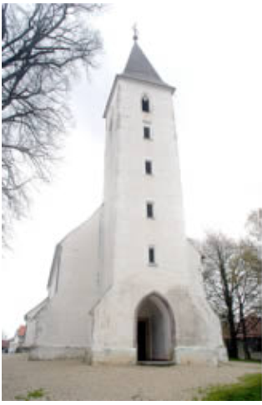Slika 2: Cerkev Svetega Martina v Martjancih

SELO

To majhno, a kulturno in zgodovinsko bogato kapelico, romansko rotundo so zgradili templarji v prvi polovici 13. stoletja. Bistveno so jo prezidali v letih 1846 in 1846. Takrat so izgubili originalno polkrožno apsido z oltarjem, namesto tega pa so postavili neorgansko priključeno pravokotno lopo ter zvonik nad tem. V notranjosti v spodnjem pasu rotunde obkrožajo deset polkrožnih niš, ki dopolnjujejo slikovitost poslikanega stolpa in opečnih tal. Do 1864 je v notranjosti stal poznogotski krilni oltar iz 15. stoletja, a so ga nato premestili. Kapelica je poslikana z zgodnjegotskim risarskim slogom, katerega značilnosti so te, da je risba naslikana črno, široko, zapolnjena pa s ploskovno izrabo barv. V začetku 15. stoletja so vso notranjščino nanovo poslikali. Prizori vsebujejo teme: poklon trem kraljem, pasijon, evangelisti, svetniki (te so, razen nekaterih, vidne le še delno ali zelo malo) … Slikarije so stilno gotski idealistični-plastični stil. Zvonik stoji na prostem in je lesen.

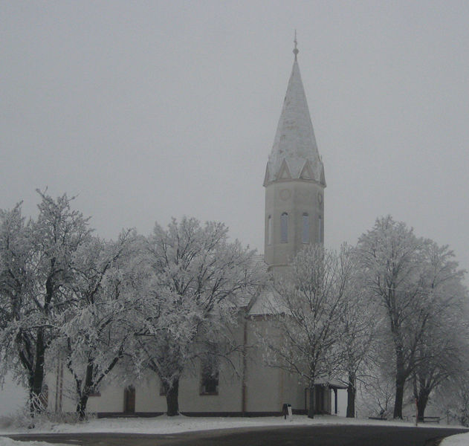Slika 3: Romanska rotunda v Selu

BOGOJINA

Do leta 1924 je bila cerkev v Bogojini povsem navadna cerkvica. Takrat pa je prišel v te kraje Jože Plečnik, znameniti arhitekt, in iz te vsakdanje cerkev naredil nekaj posebnega. Nevsakdanji okrogel, valjast zvonik se vidi zelo daleč. Plečnik je ta zvonik obrazlagal kot božji palec na roki, ki kaže navzgor, proti nebesom. Poleg te prispodobe najdemo eno še v notranjosti, in sicer dvanajst stebrov kot dvanajst apostolov. V notranjosti je na marmorni steber postavil hrastov strop, okrasiti pa ga je dal z domačo keramiko, ki so jo izdelali domačini. Idealno so se združili marmor, les, opeka in glina (cerkev je namrenč po večini zgrajena iz temnega marmorja in lesa, stene so pa pobarvane enostavno belo). V Bogojini, v tej cerkvi, je Plečnik pustil svoj ustvarjalni opus, ki pa se kaže v treh njegovih arhitektonskih središčih: Plečnikova Praga, Plečnikova Ljubljana ter Plečnikova Bogojina.

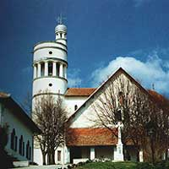Slika 4: Cerkev Gospodovega vnebohoda v Bogojini

TURNIŠČE

Ob prihodu v Turnišče opazimo romarsko Marijino cerkev, ki vsebuje srednjeveške stenske slikarije, ki so ene najpomembnejših umetnostnih spomenikov v Pomurju. Sama cerkev spada med najstarejše v Sloveniji svojega kova. Posebno zgodovinsko vrednosti ji daje še dejstvo, da je zgrajena v dveh stilih, in sicer gotskem in romanskem. V Turnišču sta združeni dve vzporedni cerkvi s skupno vmesno steno, ki ju domačini imenujejo stara in nova cerkev. Najbolj znamenite freske, ki so nastale v 14. st. pod vodstvom Janeza Aquille iz Radgone, je 11 prizorov legende o boju ogrskega kralja svetega Ladislava s Kumani in Pečenegi v 11. stoletju. Tu je vsako leto 15. avgusta na Marijin praznik - Velika maša. Takrat se v romarski cerkvi Marije pod logom zbere čez tisoče vernikov. "Izvor" tega romarskega srečanja sega stoletja nazaj in se je ohranil vse do danes.
Leta 1829 je stara turniška cerkev dobila nov zvonik, prvotni je namreč stal ob zakristiji. Leta 1915 pa je Turnišče dobilo novo cerkev, ki je vzporedna z staro cerkvijo in imata skupno vmesno steno.
Videli smo samo staro cerkev, ki je v celoti poslikana z zanimivimi freskami.

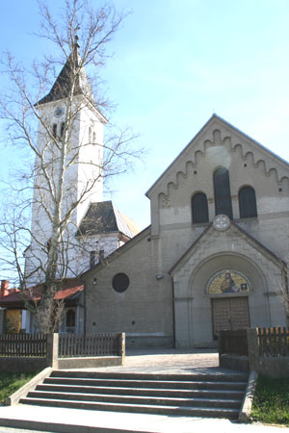Slika 5: Marijina cerkev v Turnišču

FILOVCI

Lončarstvo je v Prekmurju itak že izrazito, še posebej pa se je ta tradicija razvila na območju Filovcev. Tu je še posebej znana črna keramika, katere posebna barva pa se doseže s posebnim načinom žganja s posebno kopasto pečjo ter uporabo barvnih glazur.
Hiše so značilne pomurske, z nizkimi vrati, krite pa s slamo.
Lončarska vretena, na katerih so oblikovali glino, so bila nekoč seveda na nožni pogon, danes pa so elektronska.
Postanek v lončarski vasi nas je vse razveselil, ko smo opazovali sošolce, kako »pacajo skup« glinene posode, ki ne bodo nikomur v korist, le mogoče njim, da jim bodo ostala v spomin.

ZAKLJUČEK

Ekskurzija je bila zelo zanimiva in poučna. Najbolj od vseh cerkva nas je, seveda, privlačila in zanimala cerkev Gospodovega vnebohoda v Bogojini (Plečnik za vedno). Zanimivo je bilo tudi pri lončarju, ko smo opazovali zamazane sošolce pri oblikovanjih gline.

LITERATURA
- Referati v posameznih cerkvah
- Predavanje profesorice v vsaki izmed cerkva

